รายงานการปฏิบัติราชการประจำเดือนพฤศจิกายน 2567
ประจำปีงบประมาณ พ.ศ. 2568
สถานีตำรวจภูธรวังประจบ

งานอำนวยการ
1 – 30 พ.ย. 2567
เมื่อวันที่ 4 พ.ย. 2567 เวลา 10.00 น. พ.ต.อ.สุทัศน์ ตุ่นทิม ผกก.สภ.วังประจบ มอบหมายให้ พ.ต.ท.ประยุทธ นุชเนื่อง สว.อก.สภ.วังประจบ และคณะกรรมการตรวจสอบอาวุธปืนฯ ตรวจสอบสภาพอาวุธปืนที่ข้าราชการตำรวจเบิกใช้ในราชการ

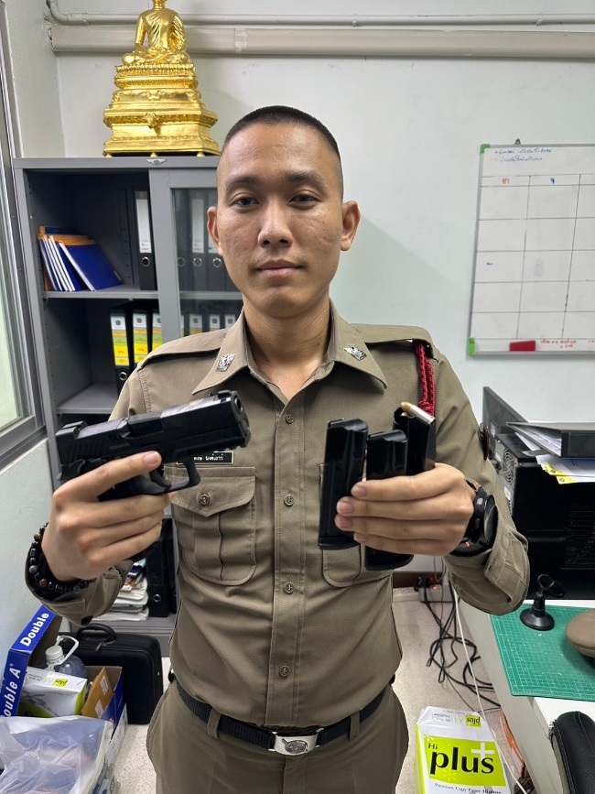
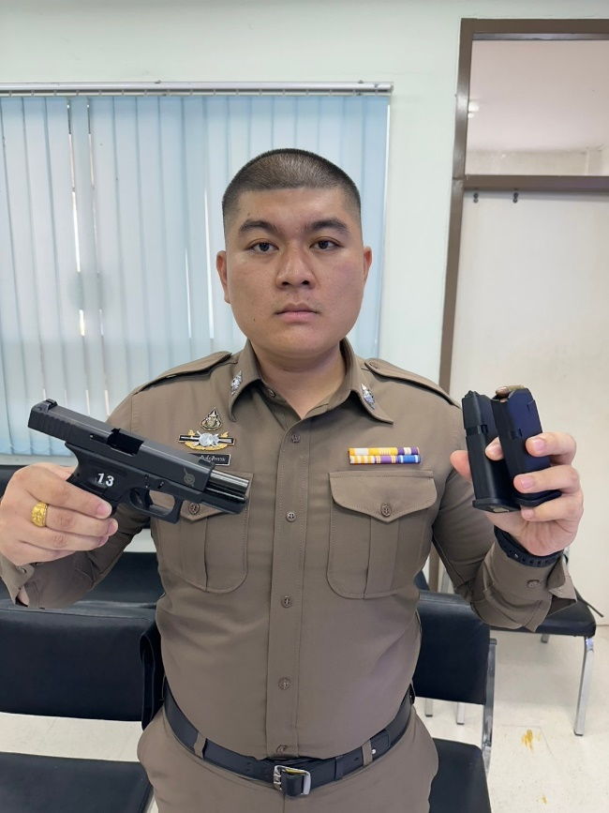

งานอำนวยการ
1 – 30 พ.ย. 2567
เมื่อวันที่ 22 พ.ย. 2567 เวลา 10.00 น. พ.ต.อ.สุทัศน์ ตุ่นทิม ผกก.สภ.วังประจบ และข้าราชการตำรวจ สภ.วังประจบ ร่วมบริจาคโลหิต ให้กับ นายอรรคเดช จันทรณ ซึ่งเป็นญาติของ ร.ต.อ.ชัยวัฒน์ เกตุตระกูล รอง สว.(สอบสวน) สภ.วังประจบ ณ โรงพยาบาลสมเด็จพระเจ้าตากสินมหาราช อ.เมือง จ.ตาก
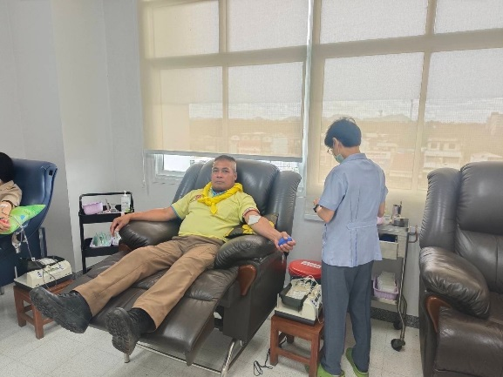
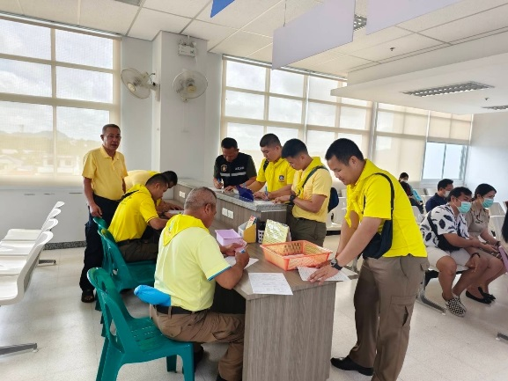

งานอำนวยการ
1 – 30 พ.ย. 2567
เมื่อวันที่ 29 พ.ย. 2567 เวลา 10.00 น. พ.ต.อ.สุทัศน์ ตุ่นทิม ผกก.สภ.วังประจบ มอบหมายให้ พ.ต.ท.กุลวิช หลวงวรรณา รอง ผกก.ป.สภ.วังประจบ ร่วมกิจกรรมจิตอาสาพัฒนาปรับภูมิทัศน์ วัดวังประจบ
